Türschloss Projekt

Wer Arbeitet dran
- Lukas
- Damian
- ?

Status
- 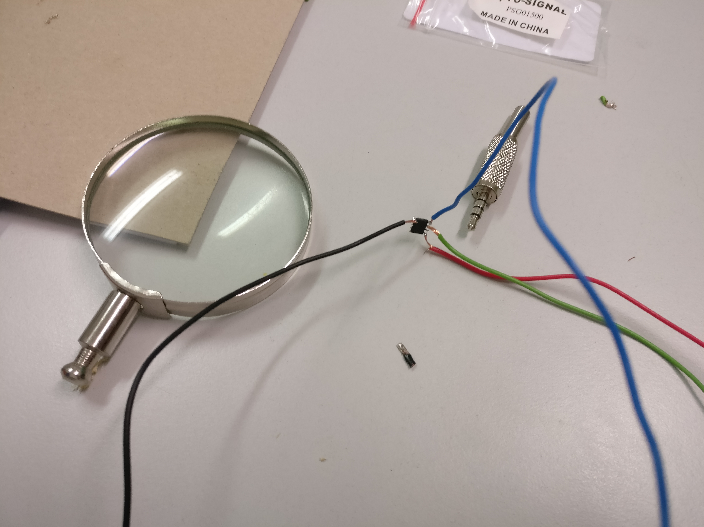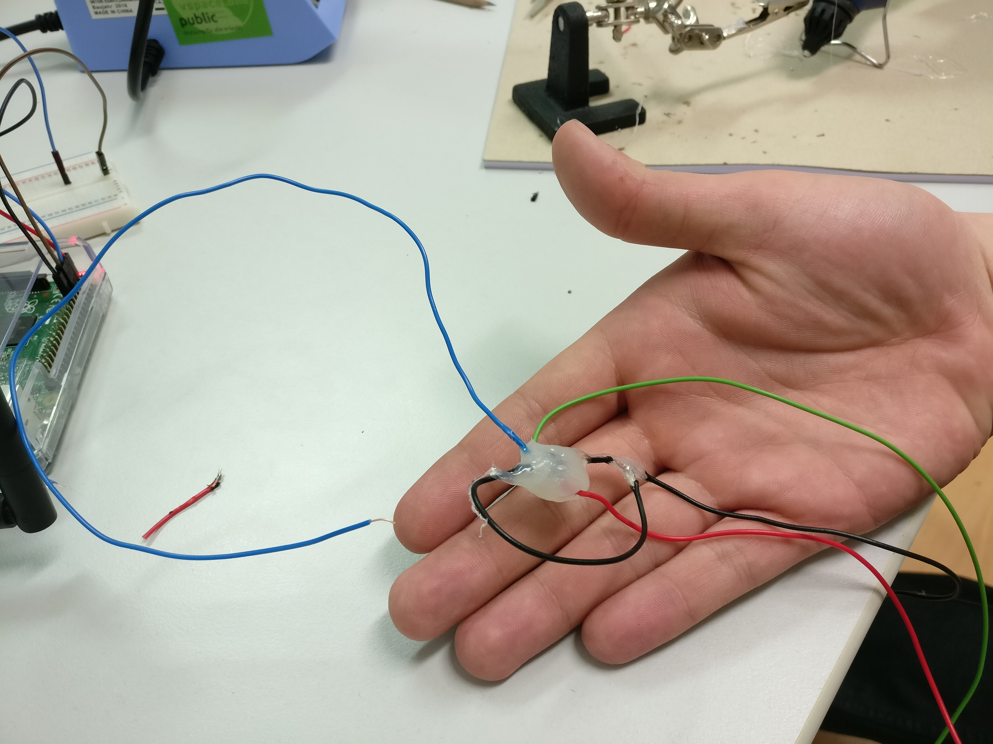
- Bauteile für weiteres Proof-Of-Concept bestellt (i2c EEPROM AT24C32D-SSHM-T, 4-Pol Klinkenstecker PSG01500, 4-Pol Klinkenbuchse MJ-069). — Damian 2016/10/31
- Die großen EEPROMS sind eingetroffen. — Max 2016/07/19
- 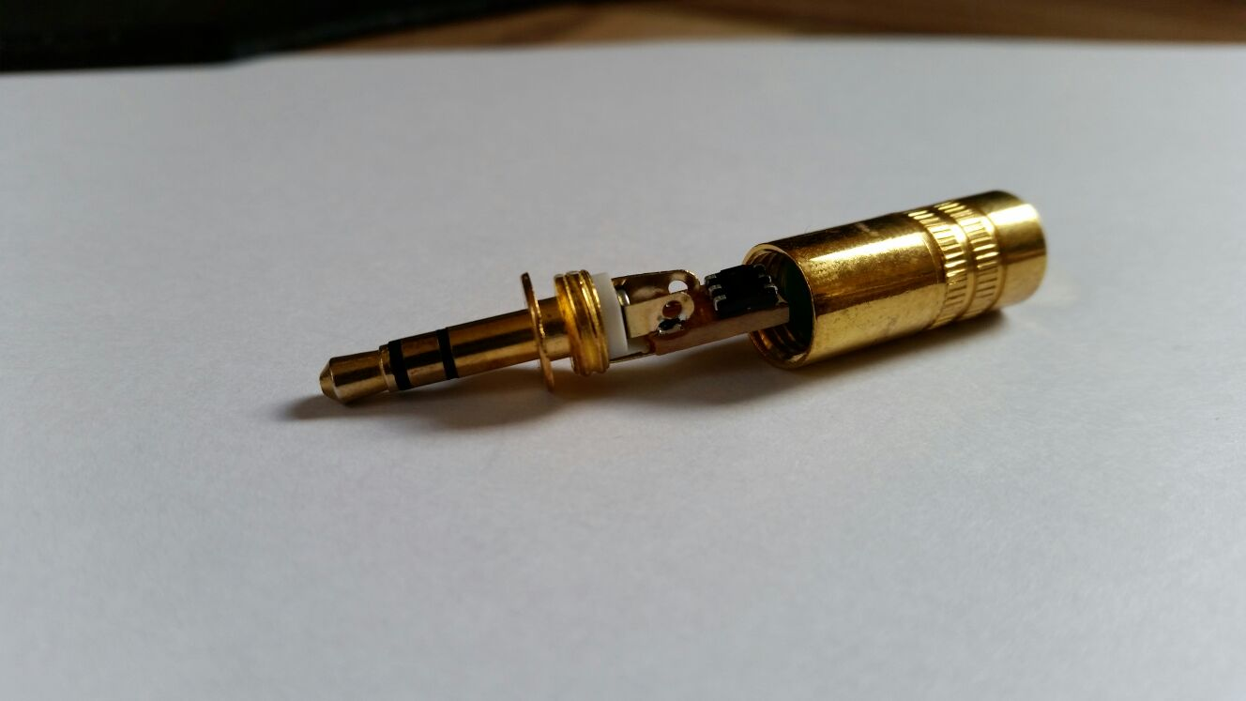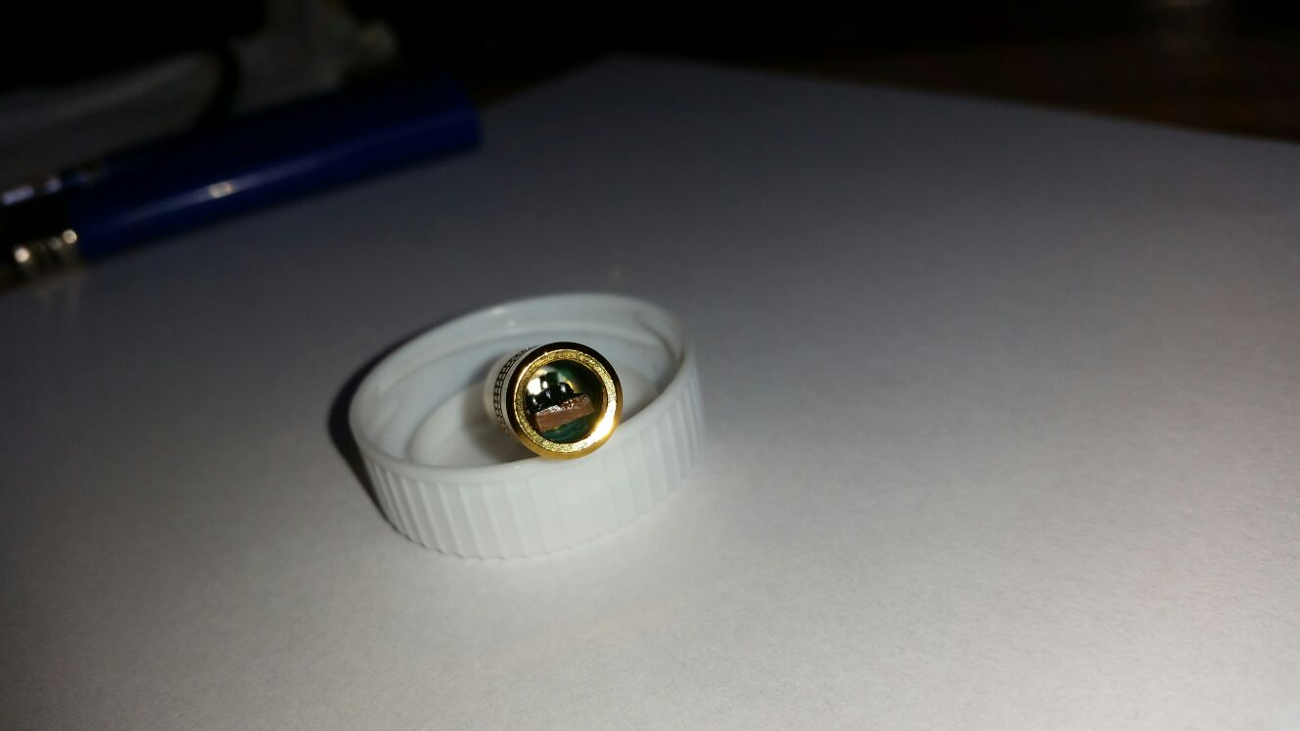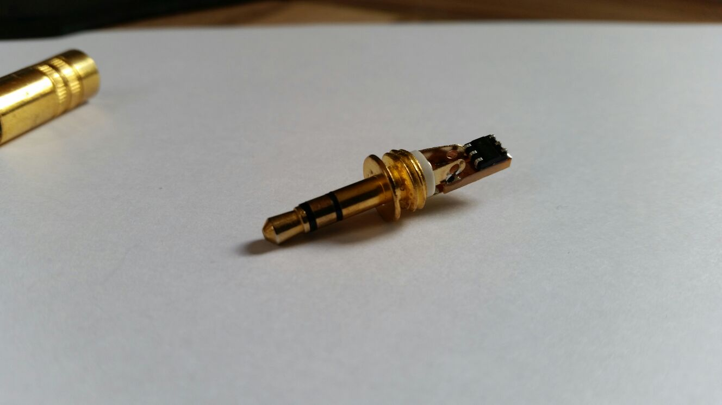
- DigiKey-Bestellung mit den großen EEPROMS ist raus. — Max 2016/07/25
- Reichelt Paket ist angekommen. Die Proms und die Stecker sind in der orangenen Schachtel im Space. — Max 2016/07/19
- Das Reichelt Paket ist unterwegs aber noch nicht eingetroffen. — Max 2016/07/17
- Ich hab scheinbar nicht richtig auf bestellen geklickt. Heute morgen bestellt. — Max 2016/07/12
- Bauteile für Proof-Of-Concept bestellt. — Max 2016/07/07

Alphaversion
Aktuelle ist ein Türschlosssystem vom Ralf im Einsatz. Evtl. können wir das mit den Klinkenstecker dennoch machen. Weiter gedacht könnte man diese Authentifizierungsmethode auch für den Kühlschrank und den Kickertisch verwenden.

Planung
In einem 3,5mm Klinkenstecker wird ein Speicher eingebaut. Auf dem Speicher befindet sich ein zufälliger String der vom Inhaber des Schlüssel signiert/verschlüsselt wird, diese Kombination wird von einem Schlüssel des spaces.one signiert/verschlüsselt. Vor der Türe befindet sich eine 3,5mm Buchse durch welche die Tür geöffnet und der Status geändert wird.

Bauteile
i2c EEPROM AT24C32C mit 32kbit
EEPROM DS28EC20 Datasheet
EEPROM DS2431P Datasheet
Klinkenstecker Reichelt
DS_11018 Klinkenstecker Datasheet
DS2430A Datasheet
ELOCK2_V4 Türschloss

Alternative Ideen
- Schalter für offen/geschlossen (Alex)
  - Einfach aber ehr langweilig/uncool
- Schlüsselerkennung durch Klinkenstecker-Schlüsselbrett (wie Schlüsselverwaltung in Stuttgart) (Alex)
  - Jeder muss den Klinkenstecker am Bund haben
  - Unter Umständen hängt der private Schlüsselbund am Brett
  - Beim Verlassen des Raum vergisst man nicht, den Raum auf geschlossen zu setzen, wie es beispielsweise bei einem Schalter passieren könnte.
  - Der Schlüsselbund/Die Schlüsselbünde ist/sind verräumt.
- Eine App auf dem Smartphone, die einen Hintergrund-Service mitbringt, der sich sobald er im WLAN ist, beim einem Lokalen Server anmeldet.
  - Vorteil: Man muss an nichts denken
  - Nachteil: Man braucht ein Smartphone, Vermutlich nicht auf iGeräten umsetzbar
  - Eventuell kann man das auch über die MAC-Adresse der Geräte regeln ohne eine Software direkt darauf installieren zu müssen
- RFID:
  - Einfache Anmeldung über RFID tags. Ich hab noch mehrere RFID Arduino Shields daheim. (Nils)
- Man könnte direkt, egal welche Variante es werden soll, noch einen oder zwei Temperatursensor auf die Platine packen. Ich hab die folgenden da: TMP35 (SOIC-8) (max).
- Es sollte der Namen desjenigen klar sein, der gerade „Hausrecht“ hat. Eventuell mit großem Display an der Wand.
- Ich würde noch einen 433MHz Transmitter und eine IR Diode draufklatschen. Hab noch Platz auf der Platine. Dann bekommen wir die Informationen auch schön im Raum verteilt. (max)
- Von innen wird das Hausrecht vergeben und angezeigt. Von außen ist nur die Öffnung möglich. (Damian)
- Der String kann zufällig muss aber bekannt sein um die erfolgreiche Verifizierung zu bestätigen. (Damian)
- Ein kürzel bzw. ein Hinweis auf den Besitzer des Schlüssels sollte im Klartext mitgespeichert werden. (Damian)
  - Vorteil: Bei einer großen Anzahl von Mitgliedern müssen nicht mehr alle Schlüssel durchprobiert werden, was unter Umständen viel Zeit dauern kann
- DS24B33, ein weiterer 4kb 1wire chip
- 1Wire scheint die Sache unnötig komplex zu machen, eine Weitere Möglichkeit wäre die i2c Schnittstelle → Gute Kompatibilität und es gibt auch 4-Polige Klinkenstecker

Beispiele aus anderen Spaces
- Neotopia Göttingen, manuell via POST request
- Chaospott Essen, mittels Türöffner und SSH Keys, mit cooler Visualisierung
- mag.lab Fulda, Status manuell mit Schaltern, Türöffner durch SSH Keys, schöne Doku
- Stratum0 Braunschweig, mittels IRC-Bot

